WOTEC

(Waste-oil-to-energy converter)

Преобразователь отработанного масла в энергию

С помощью одного высокоточного процесса Wotec преобразует отработанное масло в чистое, годное к последующему использованию дизельное или печное топливо. Широкий круг потребителей модифицированного маслом топлива уже почувствовал моментальную экономию по двум направлениям: 1. уменьшение значительных затрат на избавление от отработанного масла и 2. уменьшение количества закупаемого свежего дизельного/печного топлива.

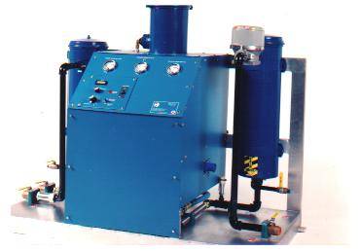

WOTEC

Как это работает

Wotec фильтрует отработанное масло и затем смешивает его со свежим дизельным или печным топливом в соотношении, выбранном бесступенчато оператором в пределах от 1 до 10% (для дизельных двигателей – не более 5 %). Отработанное масло пропускается через 6-ти микронный фильтр, а затем прокачивается через 4-ёх микронный фильтр, очищаясь от механических частиц размером 4 микрона и выше. Контролируемое с помощью электроники соотношение смеси очищенного отработанного масла и свежего дизельного топлива регулируется и поддерживается автоматически для обеспечения высокой точности смешивания при производительности 15 галлонов U.S. (1 галлон – 3,785 л) или 56,775 литров смеси в минуту.
Прохождение полученной масляно-топливной смеси через оконечное фильтрующее устройство позволяет удалить из смеси механические частицы размером 4 мкм и более, а также более 99,6 % свободной и растворенной (эмульсифированной) воды. Это устройство представляет собой двухступенчатый фильтр, состоящий из двух элементов. Первый (по направлению движения жидкости) элемент-коагулятор (coalescer) объединяет малые по размерам пузырьки нефтепродуктов в более крупные капли, размер которых позволяет им всплывать к поверхности воды (Закон Стока), отделённой от смеси гравитационным путём и собирающейся в нижней части устройства. Этот процесс позволяет добиться столь высоких параметров водо-топливного разделения в установке Wotec. Второй элемент-сепаратор – это фильтр топливного типа, задерживающий в корпусе конечного очистителя механические частицы размером от 4 мкм и более, изначально присутствующие в топливе (это первая и единственная фильтрация входного топлива после его смешивания в машине с очищенным отработанным маслом) и оставшиеся в масле после двух ступеней его очистки. Кроме того, этот фильтрующий элемент отделяет от топливно-масляной смеси свободные и эмульсированные частицы воды, которые снова, под силой тяжести, осаждаются на дне корпуса для периодического удаления.
В результате Wotec процесса достигается получение полностью эмульсифированного, тонко очищенного, высокоточно и навсегда стабильно смешанного с очищенным маслом и свободного от воды топлива, которое может быть широко использовано в дизельных двигателях и других устройствах, работающих за счет сгорания топлива.
Система расширяет источники получения топлива, полностью, исключая дорогостоящий процесс утилизации отработанного масла. Запасы топлива увеличиваются, расходы уменьшаются, окружающая среда сохраняется и все в выигрыше!

Быстрая окупаемость вложений

- Бесплатный литр дизельного или печного топлива возвращается из отходов к применению из каждого литра отработанного масла после Wotec-процесса.
- Высочайшая степень фильтрации смеси увеличивает работоспособность моторных и печных топливных фильтров до 50%.
- Повышение смазывающих свойств Wotec-ного топлива и его особая чистота значительно продлевает срок работы топливных насосов , форсунок и горелок.
- Эксплуатационная экономия: отсутствие высоких затрат на утилизацию отработанного масла.
- Административная экономия: отсутствие необходимости ведения специального учёта в процессе утилизации отработанного масла.
- Повышение вязкости и теплотворной способности смеси дополнительно повышает экономическую эффективность Wotec-процесса за счет повышения удельной мощности и производительности силовых и отопительных установок.

Топливно-масляная смесь для дизельных двигателей и печного топлива испытана и одобрена рядом ведущих научных учреждений и компаний Северной Америки (прилагаются переводы на русский язык отчётов о результатах испытаний). Прилагаем также переводы отзывов компаний, первыми работавших с системой Wotec и их отчеты об опыте использования топлива Wotec в течении 6-ти лет, переработавших более 1000000 литров отработанного масла и получивших более 23 млн. литров высококачественного дизельного и печного топлива и, кроме этого миллиона тонн бесплатного топлива, грандиозный эффект по удлинению срока службы фильтров и узлов топливной аппаратуры своих установок. Оригиналы отчётов и отзывов (на английском языке) могут быть предоставлены заинтересованным организациям.
Топливо Wotec соответствует спецификациям Cummins, Caterpillar и др. дизелестроительных компаний на применяемое топливо, а также калифорнийским нормам по составу выхлопных газов для дорожных транспортных средств.
Печное топливо Wotec (10% отработанного масла) одобрено правительством Канады для отопления правительственных зданий.

ПРЕИМУЩЕСТВА:

- Переменная шкала позволяет бесступенчато выбирать соотношение отработанного масла в свежем дизельном (печном) топливе, обеспечивая подмешивание от 1 до 10% масла при Wotec-процессе.
- Полностью автоматизированная электронная система управления и контроля соотношения масла и топлива в смеси.
- Смесь вырабатывается при производительности 57 литров нового топлива в минуту.
- Отработанное масло фильтруется до чистоты 4 мкм.(удаляются механические частиц размером 4 микрона и более) перeд его растворением в потоке топлива.
- Отработанное масло из отходов используется в качестве топлива.
- Многоступенчатый, чувствительный к вязкости, многоэлементный, статический смеситель, изготовленный из нержавеющей стали, доводит топливно-масляную смесь до полной эмульсификации и стабильности.
- Возможность комплектации оборудования для обеспечения его электропитания от сети любого напряжения (по заказу).
- Вся арматура Wotec сертифицирована, использованы огнеупорные шланги.

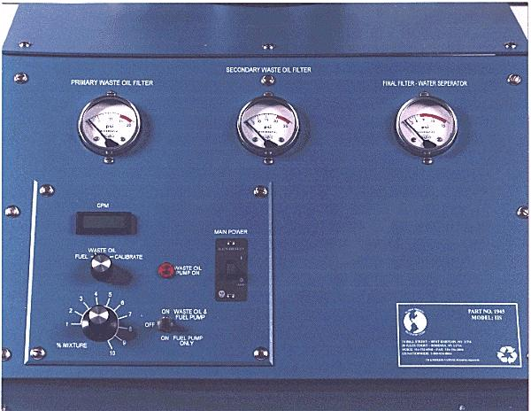

Облегченное обслуживание и управление:

- Дренажные вентили и трубные удлинители на всех корпусах фильтров облегчают очистку установки.
- Замена фильтрующих элементов является простой операцией благодаря цельной их конструкции и простоте устройства зажимного приспособления верхней крышки фильтра.
- Запорные (обратные) клапаны на входных трубопроводах отработанного масла и дизельного топлива, а также на выходном трубопроводе готового продукта предохраняют от утечек жидкости во время транспортировки установки и при замене фильтрующих элементов.
- Дифференциальные манометры, установленные на каждом фильтре, сигнализируют оператору о необходимости замены элементов.
- Фильтрующие элементы отработанного масла имеют набивку глубокой фильтрации, которая может удерживать в себе частицы примесей, вес которых в 4-е раза превышает вес самого наполнителя фильтра.
- Установка требует минимального обслуживания. Все фильтрующие элементы имеют удлиненный срок службы: 1-ый – 265 000 литров масла, 2 –ой – 750 000 литров масла, 3 –ий – 1 360 000 литров смеси.

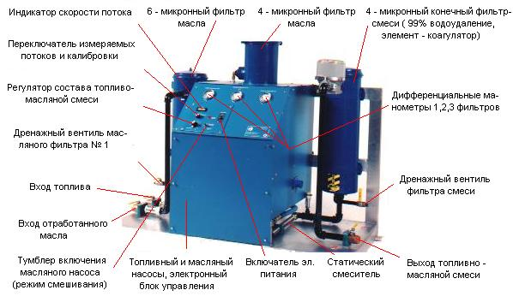

Cхема установки Wotec

Спецификация

- Модель: 15S
- Номер серии: 2945
- Максимальная производительность, л/мин: 57
- Фильтры отработанного масла: набивка глубокой фильтрации корпусного типа: 6-ти микронный предварительный фильтр и 4-ех микронный фильтр тонкой очистки.
- Двухступенчатый конечный фильтр - коагулятор: фильтр удаляет частицы примесей размером 4 микрона и более, и элемент – коагулятор удаляет 99% эмульсированной и свободной воды.
- Статический смеситель: изготовлен из нержавеющей стали, многоступенчатый, вязкостно-стойкий, необслуживаемый.
- Габариты, мм: высота-1308; ширина-813 ; длина-1486
- Присоединительные размеры (вход и выход): 1”
- Вес, кг : сухой-170; заправленный-258.5
- Рабочее давление: 1 бар
- Корпуса фильтров: испытательное давление до 5 бар
- Электропитание: по заказу.
- Габариты в упаковке, мм : высота-1406; ширина-965; длина-1626.
- Вес с упаковке, кг: 254
- Пункт FOB: Торонто, Канада.

